Хотите, чтобы в Татарстане появились новые экотуристические маршруты?
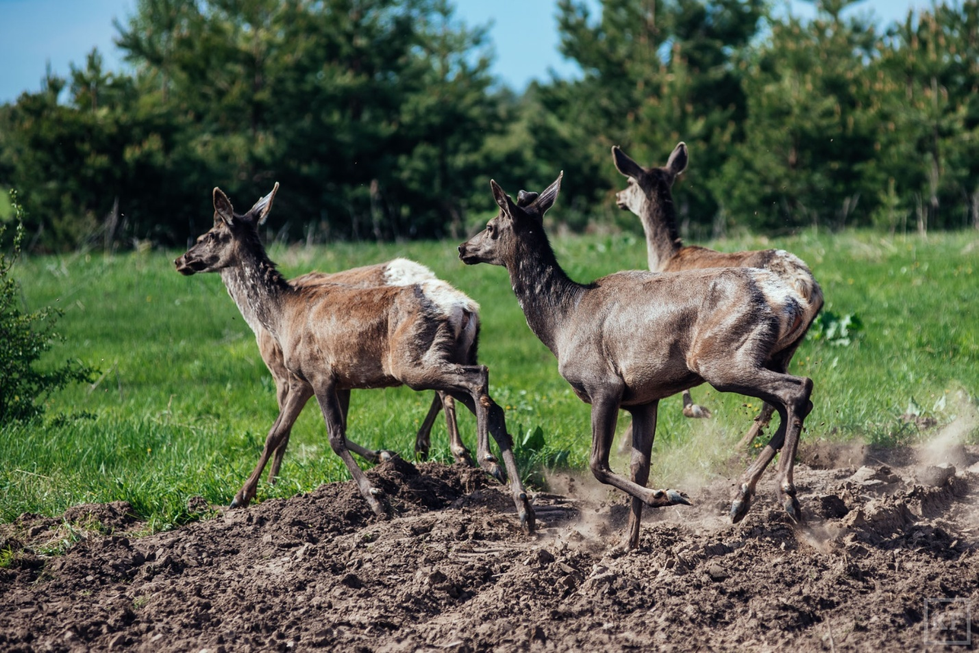
Поддержите Республику Татарстан во Всероссийском конкурсе на создание туристско-рекреационных кластеров и развитие экотуризма в России!
В случае победы в республике могут появиться 5 новых природных мест отдыха вокруг особо охраняемых природных территорий, а в частности всеми любимых Голубых озер, горы Лобач и Юрьевской пещеры в Камско-Устьинском районе, Волжско-камского природного биосферного заповедника, Нацпарка «Нижняя Кама» и Шумбутский заказника в Рыбно-Слободском районе.
Прямо сейчас на сайте priroda.life идет голосование за самые важные для региона проекты. От его результатов в том числе зависит, пройдут ли проекты Татарстана в финал.
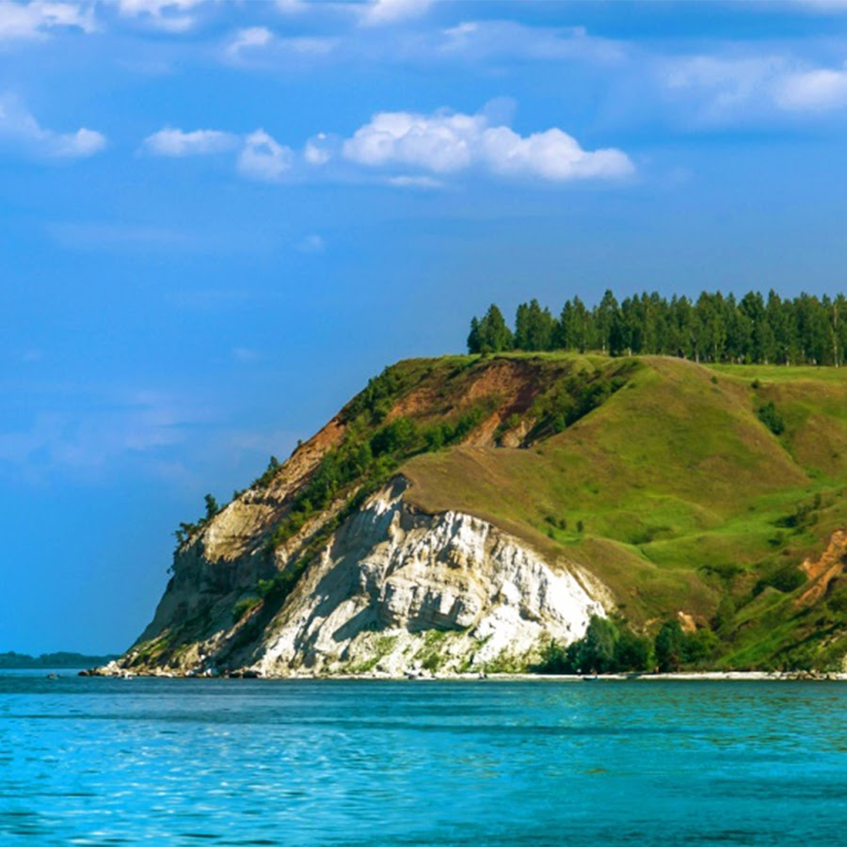
Что нужно сделать:
🌿Заходите на сайт priroda.life
🌿 Выбирайте раздел «География» (https://priroda.life/geography/)
🌿 Авторизуйтесь (через почту или социальные сети)
🌿 Выбирайте на карте Татарстан, ставьте сердечки под нашими проектами!
Голосование продлится до 23 июля, от этого зависит, пройдут ли проекты республики в финал.
Поддержите Татарстан!

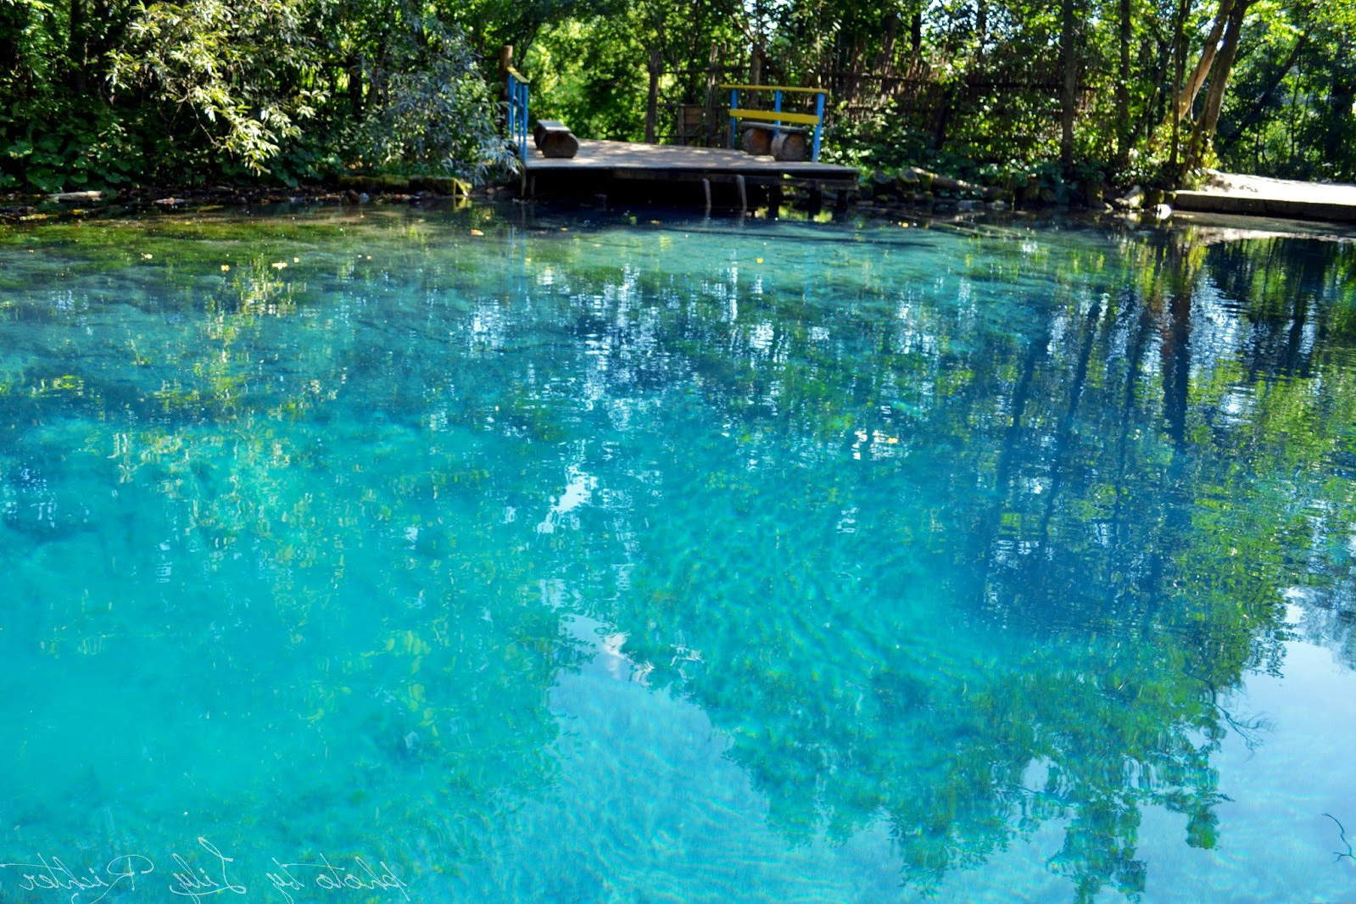
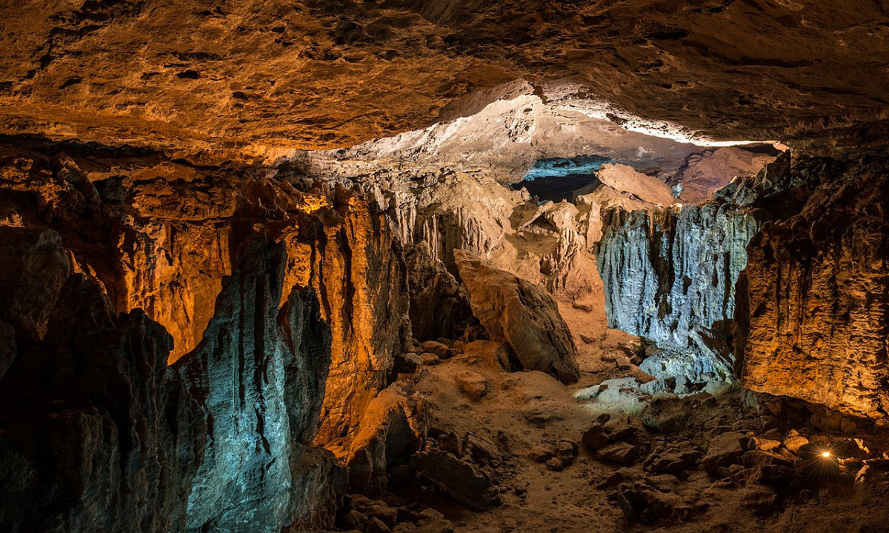
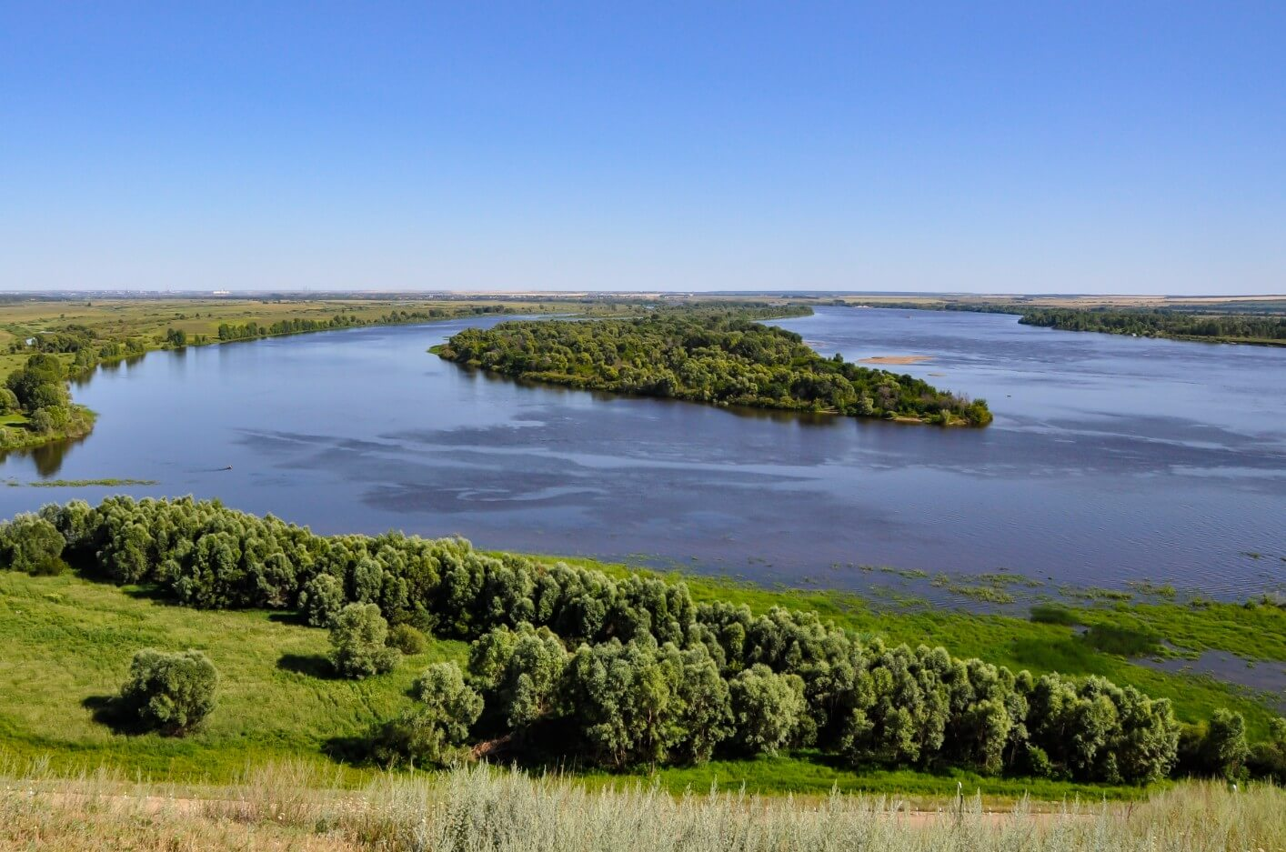
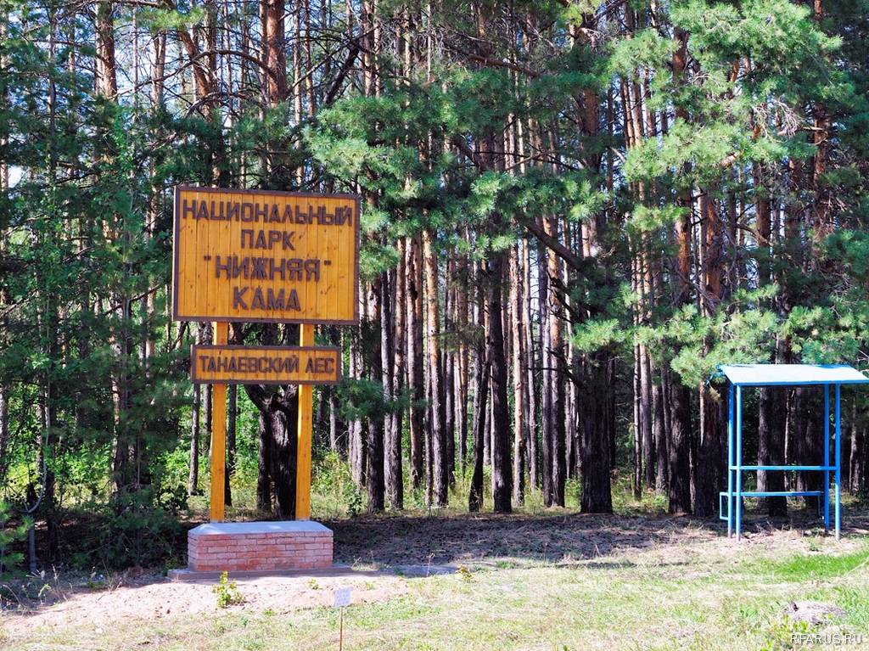
22.07.2020г.

